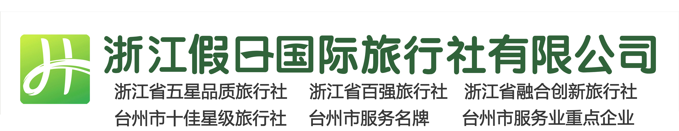

**亚洲顶级水上乐园——丽水冒险岛水世界一日游（6月开园大促销）行程单**

|  |  |  |  |  |  |
| --- | --- | --- | --- | --- | --- |
| **产品编号** | gn16231354595U | **出发地** | 台州市 | **目的地** | 丽水市 |
| **行程天数** | 1 | **去程交通** | 汽车 | **返程交通** | 汽车 |
| **参考航班** | 06：20 温岭市政府07：00 路桥塑料城07：20 椒江云西路法院07：50 黄岩水果市场08：30 临海二桥公交车站牌 | | | | |
| **产品亮点** | 无 | | | | |

**行程安排**

|  |
| --- |
| **行程详情** |
| 参考行程第1天台州出发车赴丽水（车程约3小时），游玩亚洲顶级水上乐园【冒险岛水世界】（游玩约5个小时）：进口顶级设备，多项亚洲第一，拥有18台套游乐设施设备，包括由英国Murphy's Waves公司设计的世界第一人工造浪，最高可达3.3米的暴雪湾巨型造浪池；还有适合家庭、孩子，合家游玩的项目，包括拥有世界上游玩方式最多、全家人共同参与的项目——斯嘉德部落水寨群，以及专为孩子们打造的欢乐儿童池、活力少年池、小勇士跳跳池、跳泉广场等。二期玩水大升级，在原有18台套游乐设备的基础上再增添9台套游乐设施设备，包括全球水上乐园最经典的竞技滑道“章鱼滑道”；亲子戏水的天堂，拥有30多种玩水方式的“亲子戏水广场”；“游泳池”、“特色泡池”；每天如节日般狂欢不停歇的“嘉年华游戏区”等；结束愉快的旅程！宿餐早：不含中：不含晚：不含 |

**费用说明**

|  |  |  |  |
| --- | --- | --- | --- |
| **费用包含** | 1、所含景点: 含冒险岛水世界门票2、导游服务: 随团旅游服务人员3、团费包含: 赠送旅游帽，旅游意外险(需提供有效证件，不提供视为自动放弃，７５岁以上根据保险公司规定不予保险)4、用车要求: 往返空调旅游车（车辆大小视人数而定），▲散客班特殊性，离出发24小时内退团，需收空位损失如下：一日游100元/人 | | |
| **费用不包含** | 1、用餐标准: 不含餐 | | |

**其他说明**

|  |  |
| --- | --- |
| **预订须知** | 1、接待说明: 活动日期：6月12，13，14，17，18，19，20，24，25，26，27日发团，成人：198元（原价298元），小儿童：98元（1米以下免门票）。2、特别约定: 活动日期：儿童1.0米以上与成人同价含冒险岛水世界门票，小儿童1.0米下免门票。请自己带泳衣，拖鞋，浴巾哦！ |